Сценарий спортивного соревнования в начальных классах
«Весёлые старты»

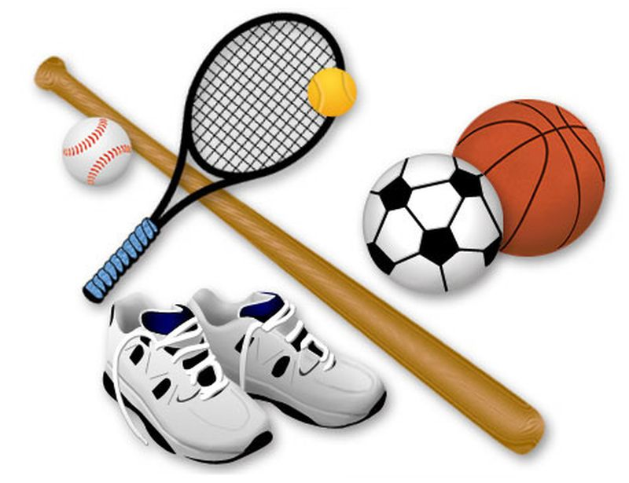

Подготовила учитель
начальных классов
Жамалетдинова Н.Г.

2019г

Спортивное мероприятие в начальной школе «Весёлые старты».
Цель: Вовлечение обучающихся к занятиям физической культурой и спортом с целью укрепления здоровья.
Задачи:
- Формирование навыков здорового образа жизни.
- Развитие личности ребенка на основе овладения физической культурой.
- Воспитание чувства коллективизма, товарищества, взаимовыручки, творческого мышления.
Инвентарь: кегли, обручи (4 шт.), цветные резиновые мячи (4шт.), спортивные скамейки, воздушные шарики (4 шт), свисток.
Оборудование: музыкальные записи на спортивную тему, плакаты, воздушные шары для украшения зала.
Подготовительный этап
- Классным руководителям дано поручение выбрать представителей от класса, которые будут принимать участие в соревнованиях, подготовить домашнее задание – визитную карточку своей команды (эмблема, девиз, название, форма).
- Организаторам соревнования определить состав жюри, подготовить зал к мероприятию, определиться с награждением команд.
- Классам, было дано задание
- Подготовить музыкальный номер
- Подготовить речёвки и стихотворение о спорте.
Ход мероприятия.
Звучит музыка на спортивную тему. В это время в зал заходят команды участники.

Ведущий.
Чтоб расти и закаляться
Не по дням, а по часам,
Физкультурой заниматься,
Заниматься нужно нам!
Вступительное слово. Здравствуйте, дорогие ребята! Очень приятно видеть вас сегодня в нашем спортивном зале. Мы начинаем самую веселую из всех спортивных и самую спортивную из всех веселых игр – «Весёлые старты» и наш спортивный зал превращается в веселый стадион. Участники соревнований будут состязаться в силе, ловкости, смекалке, быстроте.
Выступление учеников. Спортивные речёвки.
1ученик. Если хочешь стать умелым,
Сильным, ловким, смелым
Научись любить скакалки
Обручи и палки.
Никогда не унывай,
В цель мячами попадай
Вот здоровья в чем секрет-
Всем друзьям – физкульт - привет!
2 ученик.
Спорт, ребята, очень нужен,
Мы со спортом очень дружим.
Спорт – помощник!
Спорт – здоровье!
Спорт – игра!
Физкульт-ура!
3 ученик. В мире нет рецепта лучше
Будь со спортом неразлучен,
Проживешь 100 лет –
Вот и весь секрет!
4 ученик. Мы праздник дружбы, спорта открываем.
Спортивный праздник закипит сейчас!
Мы спортом дух и тело развиваем,
Он наполнит силой каждого из нас!
5 ученик По плечу победа смелым.
Ждет того большой успех,
Кто, не дрогнув, если нужно
Вступит в бой один за всех.
6 ученик На спортивную площадку
Приглашаем мы всех вас!
Праздник спорта и здоровья
Начинаем мы сейчас!

Ведущий: Сегодня мы рады приветствовать дружные команды. В соревнованиях примут участие 4 команды. (Представление).
Команда№1
Название: «Сильные»
Девиз: Ни шагу назад, ни шагу на месте,
А только вперёд и только вместе.
Команда № 2.
Название: «Смелые».
Девиз: Светить всегда, светить везде
И помогать друзьям в беде.
Команда №3
Название: «Орлята».
Девиз: «Эй, Орлёнок, набирай силёнок, чтоб потом стать Орлом».
Команда№4
Название: «Черепашки».
Девиз: «Тише едешь - дальше будешь».

Представление жюри.
Ведущий: Ни одно соревнование не обходится без судей. Сегодня судить команды будут (представление членов жюри).
Пусть жюри весь ход сраженья
Без промашки проследит.
Кто окажется дружнее.
Тот в бою и победит.
Итак, с командами познакомились – пора начинать соревнование!
1 конкурс – эстафета «Переправа».
Инвентарь: 4 обруча, 4 поворотные стойки на каждую команду.
По сигналу судьи игроки начинаются переправляться до другого берега при помощи двух обручей (перекладывая их вперёд и используя их как кочки, до поворотной стойки), оббегают стойку и отдают обручи следующему участнику. Выигрывает команда, которая быстрей закончит эстафету.
2 конкурс – эстафета «Паучок».
Инвентарь: 4 стойки.
По команде игроки начинают передвижение в и.п. лежа на руках спиной вперед, как «паучки» (до стойки и обратно), передавая эстафету друг другу. Побеждает команда, которая быстрей закончит эстафету.
3 конкурс - «Посадка картофеля»
Инвентарь: 4ведерка по три предмета в каждом, 4 обруча, 4стойки.
Участвуют все члены команды. Задача каждого участника посадить картофель в лунку (обруч) находящеюся около стойки, высыпать картофель
( 3 предмета из ведерка) и передать бегом эстафету, следующий собирает урожай и т.д.
4 конкурс – « Воздушный шар».
Инвентарь: 4 гимнастические палки, 4 воздушных шара, 4 стойки.
По команде участники передвигаются до стойки, погоняя шар гимнастической палкой, обратно бег и передача эстафеты следующему участнику.
5 конкурс-эстафета «Попади в цель».
Инвентарь: цветные резиновые мячи, обручи для команд.
Команда в колонне по одному, в руках у первого участника цветной резиновый мяч. По сигналу участник выполняет бросок мяча, стараясь попасть в лежащий на расстоянии 3 метров обруч. За каждое попадание начисляется - 1 очко. Выигрывает команда, которая за одну минуту наберёт больше всех очков.

6 конкурс-эстафета «Догони и прокати»
Команды стоят в исходном положении ноги врозь. По команде 1-й бежит до ориентира с мячом в руках, обегает ориентир, бежит назад в конец колонны и оттуда прокатывает мяч под ногами команды. Впереди стоящий берет мяч и продолжает бег.
7конкурс для капитанов «Эстафета с мячом»
Капитаны стоят на линии старта, в руках клюшки с мячом. На расстоянии 15м стоит фишка. По свистку направляющий клюшкой ведёт мяч, обводит фишку и возвращается в свою команду. Кто быстрее пройдет?
8конкурс «Дружба»
Удерживая лбами воздушный шарик и взявшись за руки, два участника команды бегут до ограничительного знака и обратно. У линии старта передают эстафету следующей паре
9 конкурс - эстафета "Толкание ядра"
Учитель. Для ядра мы взяли газету и скомкали ее, чтобы получился плотный небольшой ком. Теперь вспомните, как толкают ядро спортсмены: берут его в одну руку, плотно прижимают к плечу, а затем рука распрямляется так, чтобы все усилие шло на ядро, которое надо вытолкнуть. Вы делаете точно так же. Первый игрок начинает с финишной прямой. Второй игрок подбегает к тому месту, где ядро упало и начинает с того места. Таким образом, поступают и все остальные участники. В итоге, когда последний участник отметает ядро, и чье ядро будет дальше, тот и победил. На старт, внимание, марш!
10конкурс - эстафета "Спортивная ходьба"
Учитель. В нашей эстафете процесс ходьбы будет таким: участники, делая шаг, пятку одной ноги должны вплотную приставить к носку другой. То есть с каждым шагом участники будут передвигаться вперед только на длину подошвы их обуви. Дошли до обруча, который лежит на дистанции 8 метров, взяли мяч, который лежит в кругу, и таким же шагом назад. Передали мяч следующему участнику, который должен положить мяч в круг, и стали в конец колонны. Так до последнего человека. Кто нарушает правила, начинает дистанцию с самого начала. На старт, внимание, марш!
11конкурс – «Пингвины с мячом».
По сигналу участник зажимает мяч между коленями и устремляется к обручу, оставляет мяч в обруче и возвращается в команду. Следующий бежит за мячом, зажимает таким же образом и бежит в команду, чтобы передать мяч 3–ему игроку.
Пока жюри подводит итоги, мы посмотрим музыкальный номер от учеников 7 класса.
Подведение итогов. Предоставляем слово жюри, которое подведет итог наших соревнований.
Ведущий: Вот и закончился наш праздник. Все участники команд показали свою ловкость, силу, быстроту. А главное – получили заряд бодрости и массу положительных эмоций!
Ведущий.
Провели мы состязанья
И желаем на прощанье
Всем здоровье укреплять
Мышцы крепче накачать.
Всем ребятам мы желаем
Не стареть и не болеть
Больше спортом заниматься
И в учёбе не отстать!
Предоставляем слово нашему уважаемому жюри, которое подведет итог наших соревнований и наградит победителей.
Участникам вручаются грамоты и сладкие призы.

Список использованной литературы
1. Попова Г.П. Дружить со спортом и игрой – Волгоград: «Учитель», 2007.
2. Фатеева Л.П. 300 подвижных игр для младших школьников – Ярославль: «Академия развития», 2006.

